**LAPORAN PRAKTIKUM**

**49**

**ALGORITMA DAN PEMROGRAMAN LANJUT**

**Pertemuan Ke – 2**



**DISUSUN OLEH :**

**HELDA LUDYA SAFITRI**

**175410186**

**TEKNIK INFORMATIKA**

**STMIK AKAKOM**

**YOGYAKARTA**

**2018**

**PERTEMUAN KE-2**

**PERULANGAN BERTINGKAT DUA DAN TIGA**

1. **TUJUAN**

Mahasiswa dapat membuat algoritma dan program untuk perulangan bertingkat.

1. **DASAR TEORI**

Struktor kontrol perulangan (looping) adalah berupa pernyataan dari Java yang mengijinkan kita untuk mengeksekusi blok code berulang-ulang sesuai dengan jumlah tertentu yang diinginkan. Kontrol perulangan dapat juga dikombinasikan dengan pernyataan kondisi (misal if) untuk mengatasi perulangan yang kompleks. Ada tiga jenis dari struktur kontrol pengulangan pada Java yaitu for, do-while, dan while. Dalam looping juga ada yang disebut Nested Loop yaitu perulangan yang terdapat dalam sebuah perulangan (perulangan bertingkat) . Nested Loop banyak dipakai untuk melakukan perulangan bertingkat seperti untuk menampilkan daftar perkalian bilangan, factorial, dan lain-lain.

1. **PEMBAHASAN PRAKTIK**

**Praktik 1**

class WhileTingkat2{

public static void main (String arg []){

int outer = 1;

while(outer < 2){

int inner = 0;

while(inner < 5){

System.out.println(outer + "" + inner);

inner++;

}

outer++;

}

}

}

Penjelasan script program diatas adalah **int outer =1** artinya akan ditampilkan bilangan dengan angka depan 1 dan bertipe data integer. Setelah itu **while(outer<2)** merupakan syarat untuk angka depan (outer) yaitu kurang dari 2. **int inner = 0** artinya akan ditampilkan nilai belakang sama dengan 0 dan bertipe data integer, dengan syarat variable inner atau nilai belakang tersebut kurang dari 5, selanjutnya baik variable inner maupun outer untuk setiap perulangan ditambah 1, namun variable outer akan tetap bernilai 1 karena syaratnya kurang dari 2.

Output :

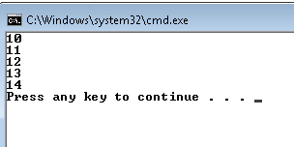

**Praktik 2**

class fortingkat2{

public static void main (String arg[]){

for(int outer = 0; outer<=2; outer++){

for(int inner = 0; inner<=3; inner++){

System.out.println(outer +""+inner);

}

System.out.println();

}

}

}

Penjelasan script program diatas yaitu **for(int outer=0;outer<=2;outer++)** artinya perulangan tingkat 2 dengan nilai awal 0 pada variable outer dan bertipe data integer, untuk nilai batasnya <= 2 dan nilai ubahnya ditambah 1 pada setiap perulangan.

**for(int inner=0;inner<=3;inner++)** artinya perulangan tingkat 2 dengan nilai awal 0 pada variable inner dan bertipe data integer ,untuk nilai batasnya <= 3 dan nilai ubahnya ditambah 1 pada setiap perulangan, kemudian akan ditampilkan output pada variable outer dan inner.

Output :

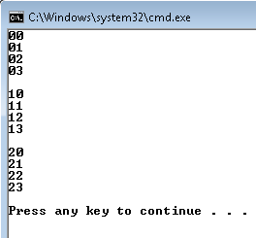

**Praktik 3**

class dowhiletingkat2{

public static void main(String arg[]){

int outer=1;

do{

int inner=0;

do{

System.out.println(outer +""+inner);

inner++;

}while (inner<5);

outer++;

}while (outer<3);

}

Penjelasan script program diatas yaitu **int outer=1**artinya nilai awal dari variable outer yang bertipe data integer adalah 1 kemudian nilai awal tersebut akan dikerjakan sehingga pada output nilai awal/depan=1. int inner=0 artinya nilai awal/angka belakang dari variable inner yang bertipe data integer adalah 0.

Setelah ditampilkan nilai dari variable outer dan inner, dengan nilai inner ditambah 1 pada setiap perulangan, maka akan dilakukan pengecekan yaitu untuk nilai depan (outer) hanya sampai angka 2 karena syaratnya < 3, namun setiap nilai berulang sebanyak 5 kali karena dipengaruhi nilai belakangnya pada variable inner dengan syarat < 5 atau sampai dengan 4.

Output :

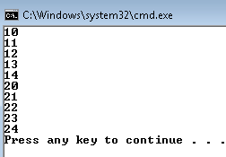

**Praktik 4**

public class faktorialfortingkat2{

public static void main(String arg[]){

intbatas = 5;

int counter = 0;

intfaktorial = 1;

for (counter = 0; counter<=batas; counter++){

faktorial = 1;

for (intfaktor = 2; faktor<=counter ; faktor ++){

faktorial *= faktor;

}

System.out.println("Nilai" + counter + "!" + " adalah " + faktorial);

}

}

}

Penjelasan script program diatas yaitu nilai batasnya adalah 5 dengan tipe data integer, nilai counter 0 dengan tipe data integer, dan nilai awal dari faktorialnya adalah 1 dengan tipe data integer**. for (counter = 0; counter<=batas; counter++)** artinya nilai awalnya 0 dan syarat perulangan counter <= batas, dimana nilai batasnya adalah 5 dengan nilai peubahnya ditambah 1 pada setiap perulangan. **for (int faktor = 2; faktor<=counter ; faktor ++)** artinya nilai awal faktor 2 dan syarat perulangan faktor <= counter dengan nilai peubahnya ditambah 1 pada setiap perulangan. Karena syarat perulangan counter <= batas, dimana nilai batasnya adalah 5 maka nilai faktorialnya dari 0-5. Lalu menampilkan nilai hasiL dari faktorial setiap nilai counter yaitu 0-5.

Output :

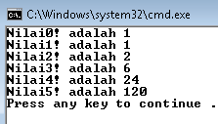

**Praktik 5**

public class faktorialdowhiletingkat2{

public static void main(String arg[]){

intbatas = 5;

int counter = 0;

do{

intfaktorial = 1;

intfaktor = 1;

do{

faktorial *= faktor;

faktor++;

}while(faktor<=counter);

counter++;

System.out.println("Nilai" + counter + "!" + " adalah " + faktorial);

}while(counter<=batas);

}

}

Program diatas merupakan modifikasi nomor 4, nilai batasnya 5 dan counter 0, kemudian mengerjakan nilai awal faktorial yaitu 1, dan faktor ditambah 1 pada setiap perulangan, lalu dilakukan pegecekan dengan syarat **faktor <=counter** dan counter ditambah 1 pada setiap perulangan dengan syarat **counter<=batas**.

Output :

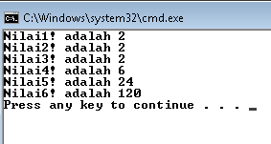

**Praktik 6**

public class nomer6{

public static void main(String arg[]){

intbatas = 5;

int counter = 0;

intfaktorial = 1;

intfaktor=2;

while(counter<=batas)

{

while(faktor<=counter)

{

faktorial*=faktor;

System.out.println("Nilai" + counter + "!" + " adalah " + faktorial);

faktor++;

}

counter ++;

}

}

}

Program diatas merupakan modifikasi dari nomor 4 menggunakan perulangan while, namun nilai awal faktor adalah 2, kemudian syarat perulangannya counter<=batas dan faktor<=counter, jika syarat terpenuhi maka akan dikerjakan nilai faktorial dengan faktor dan counter masing-masing ditambah 1 pada setiap perulangan.

Output :

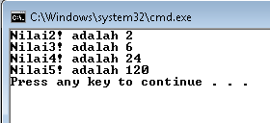

**Praktik 7**

class fortingkat3{

public static void main (String [] arg){

for (int i = 1;i<=6; i++){

for (int j = i; j<=5;j++){

System.out.print("-");

}

for (int k = 0; k<= (i*2) - 2; k++){

System.out.print("x");

}

System.out.println(i);

}

}

}

Penjelasan dari script program diatas yaitu **for (int i = 1;i<=6; i++)** artinya nilai awal variable i adalah 1 dengan syarat perulangan atau batasnya adalah i <=6 dan nilai peubahnya ditambah 1 pada setiap perulangan. **for (int j = i; j<=5;j++)** artinya nilai awal variable j sama dengan i dengan syarat perulangan atau batasnya adalah j<=5 dan nilai peubahnya ditambah 1 pada setiap perulangan. **for (int k = 0; k<= (i*2) - 2; k++)** artinya nilai awal variable k adalah 0 dengan syarat perulangan atau batasnya adalah k<=(I*2)-2 dan nilai peubahnya ditambah 1 pada setiap perulangan.

Untuk tanda strip (-) menampilkan dari 1-5 karena syarat perulangannya j<=5. Untuk tanda x merupakan hasil dari variable k, namun terjadi perulangan sebanyak 6 kali karena mengikuti variable i.

Output :

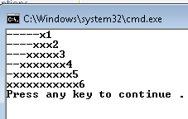

1. **LATIHAN**

import java.util.Scanner;

public class latihanalgo1 {

public static void main (String [] argsa){

Scanner in=new Scanner(System.in);

System.out.println("Masukkan Angka : ");

int a=in.nextInt();

System.out.println("Masukkan Tinggi : ");

int t=in.nextInt();

int i=1;

do {

int j=i;

do{

System.out.print("-");

j++;

}while(j<=t-1);

int k=0;

do{

System.out.print(a);

k++;

}while(k<=(i*2)-2);

System.out.println();

i++;

}while (i<t);}

}

Program diatas diawali dengan memasukkan angka yang disimpan dalam variable a, kemudian memasukkan tinggi yang disimpan dalam variable t dengan nilai awal i adalah 1, nilai awal j sama dengan nilai awal i yaitu 1, lalu menampilkan tanda strip (-) dan nilai peubahnya adalah tambah 1 setiap perulangan. Batas untuk variable j <=t-1 dengan nilai awal k adalah 0. Kemudian akan menampilkan nilai variable a, nilai ubahnya adalah ditambah 1, syarat untuk varible k adalah k<=(i*2)-2, nilai ubah i ditambah 1 dan syarat untuk i <t.

Output :

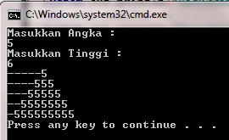

import java.util.Scanner;

public class latihanalgodua {

public static void main(String arg[]){

Scanner in=new Scanner(System.in);

int a;

int t;

System.out.println("Masukkan Angka:");

a=in.nextInt();

System.out.println("Masukkan Tnggi:");

t=in.nextInt();

int i=0;

while(i<=tinggi){

i++;

int j=i;

while(j<=tinggi){

j++;

System.out.print("-");

int k=0;

while(k<=(i*a)-a){

k++;

System.out.print(a);

}

System.out.println();

}

Program diatas sama dengan sebelumnya, namun menggunakan perulangan while, yaitu dengan melakukan pengecekan terlebih dahulu pada variable i, j, k, jika sudah sesuai syarat maka program akan dikerjakan.

1. **TUGAS**

public class tugasalgo {

public static void main(String args[]){

for (int i=1;i<=100;i++){

if (i%3==0)System.out.println("SNIP");

else if(i%5==0)System.out.println("SNAP");

else if (i%5==0)System.out.println("SNAP");

else System.out.println (i);

}

}

}

Program diatas dengan nilai awal 1 yang dideklarasikan dengan variable i dan bertipe data integer, nilai batas i<=100 dan nilai ubahnya i ditambah 1 pada setiap perulangan dengan kondisi, jika i kelipatan 3 maka akan menampilkan SNIP, jika i kelipatan 5 menampilkan SNAP, dan jika i kelipatan 3 & 5 maka akan ditampilkan SNIPSNAP.

Output :

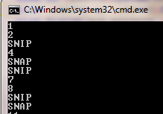

1. **KESIMPULAN**

Dari pembahasan laporan diatas dapat disimpulkan bahwa for, do while, dan while mempunyai fungsi yang sama yaitu untuk perulangan, akan tetapi dalam ada perbedaan dalam menjalankan program.

1. **LISTING**

Terlampir.